

|  |  |  |  |  |
| --- | --- | --- | --- | --- |
| ***Estudante:*** | | | | |
| ***Turma: 3ª SÉRIE*** | ***Turno:*** | ***Data de Aplicação:*** | | ***2º Bimestre*** |
| ***Prof(a). JOSÉ ADMILSON*** | | | ***Nota Final:*** | |
| ***INÍCIO: TÉRMINO:*** | | | | |
| ***SIMULADO DE SOCIOLOGIA*** | | | | |
| ***INSTRUÇÕES GERAIS***  1. Confira atentamente a construção da prova. Qualquer falha de impressão ou falta de folhas deve ser comunicada ao professor no prazo máximo de **15 (quinze) minutos.**  2. Inicie a prova identificando todas as páginas com seu **nome e turma.**  3. Resolva as questões nos locais correspondentes usando caneta com tinta azul ou preta. Responda a lápis somente quando determinado.  4. Utilize somente o material autorizado. É proibido o uso de qualquer tipo de corretivo; de aparelho celular.  5. Esta prova é individual. Ao término do tempo, levante o braço e aguarde o fiscal recolher a prova.  6. A posse e/ou uso de meios ilícitos para a execução da prova é(são) considerado(s) falta disciplinar grave, acarretando a atribuição de **grau ZERO.**  7. As questões indicadas com **\***são questões de desafio e correspondem a um ponto adicional.  8. Esta prova vale de **0 a 10 (dez)**  **9. Em provas de exatas é obrigatório apresentação do cálculo, para validação da questão. Caso não conste será anulada.** | | | | |

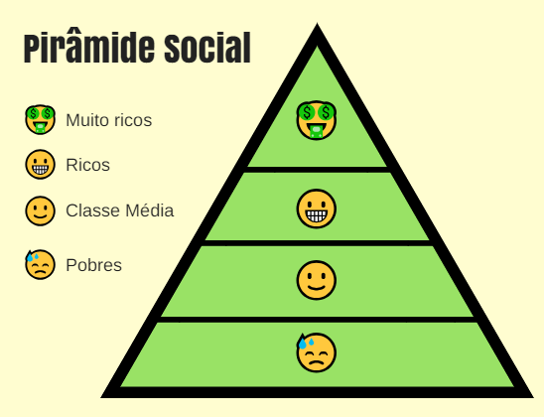

Estratificação social é um conceito sociológico usado para analisar e interpretar a classificação dos indivíduos e grupos sociais, com base em dados e condições socioeconômicas comuns.

**Com relação a Estratificação Social é incorreto afirma que:**

a) no caso das Castas a posição social lhe é atribuída por ocasião do nascimento, independentemente de sua vontade e sem perspectiva de mudança. Ele carrega consigo, por toda a vida, a posição social herdada.

b) Estamento ou estado é uma camada social semelhante à casta, porém mais aberta. Na sociedade estamental a mobilidade social ascendente é difícil, porém não impossível, como na sociedade de castas.

c) São três os principais tipos de estratificação social: Estratificação econômica; Estratificação política; Estratificação profissional

d) Nos Estamentos existe maior mobilidade social do que nas Classes Sociais e nas Castas.

e) É possível acontecer mobilidade social nos países pobres do mundo atual, apesar das severas desigualdades sociais.